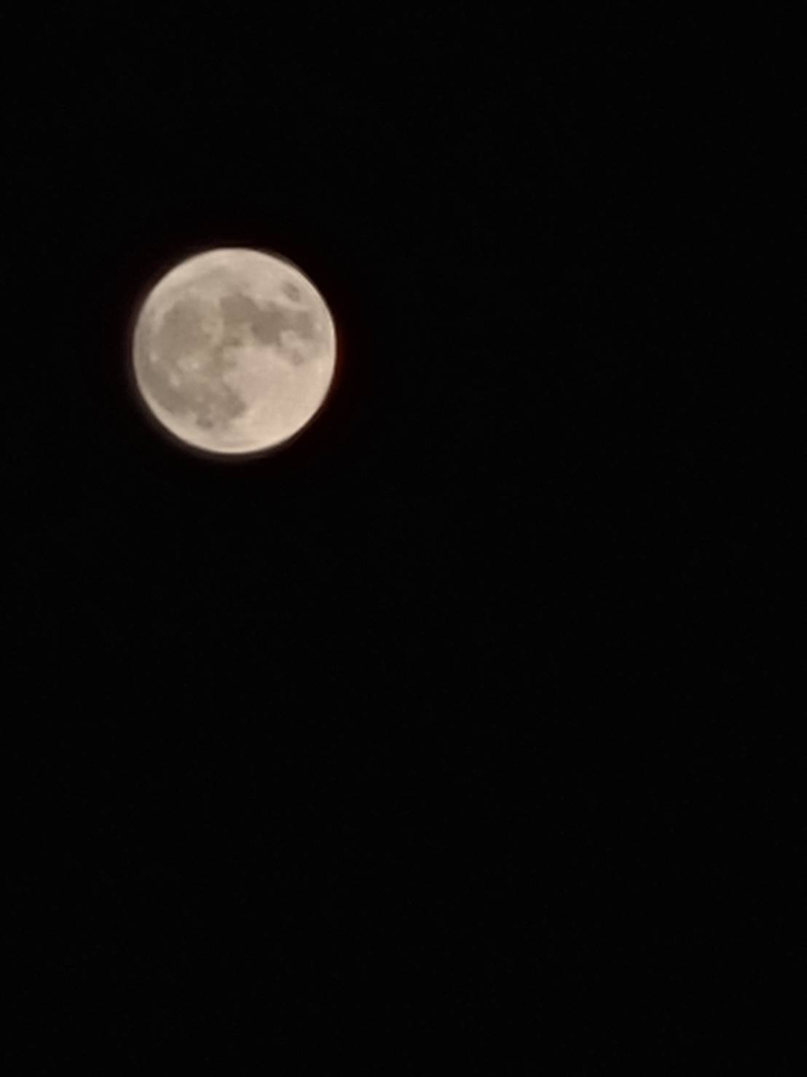

（雨天中止）

19:30~20:30

10/31sat

場所：Hotel Discover Kyoto Nagaokakyo屋上

阪急長岡天神駅徒歩３０秒

参加費：￥２０００

寒さ対策として、防寒具やブランケットなどお持ち下さい

**ヨガの後に１FまちバルSUBACOでワンドリンクをご注文下さい(飲食代は別途必要です)**

ご予約はYoga Studio prana(<https://yogastudio-prana.jp>)まで

Yoga Studio prana~ 満月ヨガ